新桥街道中心幼儿园小三班幼儿一日生活动态记录

**自主来园：**

今日来园人数29人，5人缺勤。

**问好：**

进班后能够主动与老师进行互动并问好的幼儿有：**王钧逸、陈雨航、孙贝牙、陈盼、李宇涵、陆宇轩、穆永泽、张睿宸、郁明泽、万灵杰、袁明楷、蒋绍文、赵天羽、唐锦轩、何书泽、欧阳悦、陆忻妍、黄钰洁、陈悦、丁妤暄、贾清晨、朱明曦、钱宣妤、叶歆雅、郑雅姝、杨芷若、任伊桐、韩文雅、朱姝妍**。

**户外活动情况：**

今天开展自主户外活动，孩子们一起在滑滑梯开展游戏。在户外活动中积极参与的幼儿有**：王钧逸、陈雨航、孙贝牙、陈盼、李宇涵、陆宇轩、穆永泽、张睿宸、郁明泽、万灵杰、袁明楷、蒋绍文、赵天羽、唐锦轩、何书泽、欧阳悦、陆忻妍、黄钰洁、陈悦、丁妤暄、贾清晨、朱明曦、钱宣妤、叶歆雅、郑雅姝、杨芷若、任伊桐、韩文雅、朱姝妍**。

孩子们在滑梯上攀爬、滑行，在滑梯下交流自主游戏。在游戏中孩子们知道动静结合，玩一会休息一会多喝水补充水分。

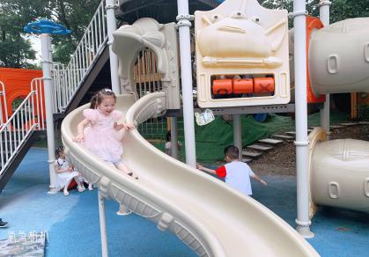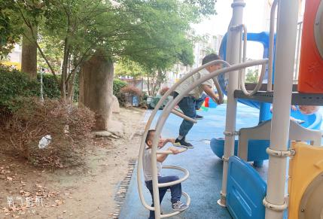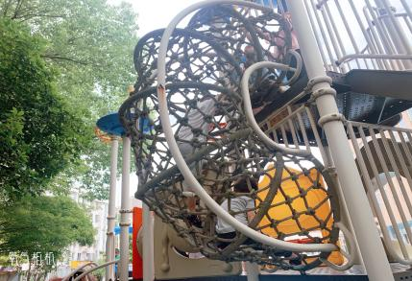

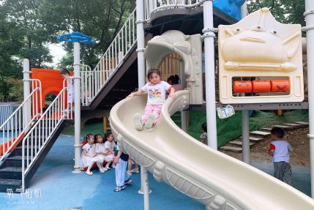

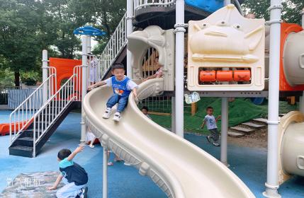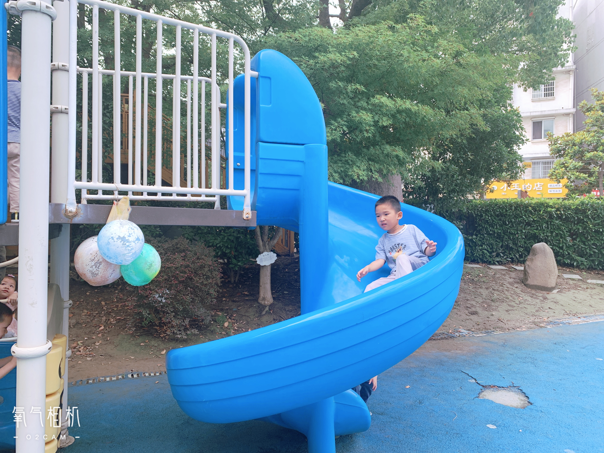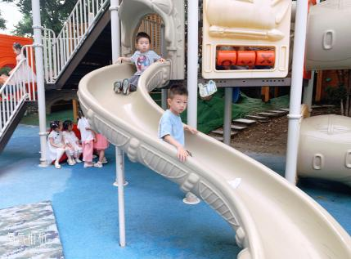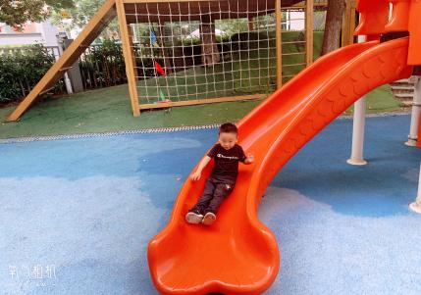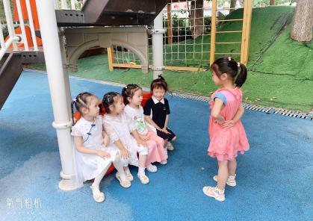

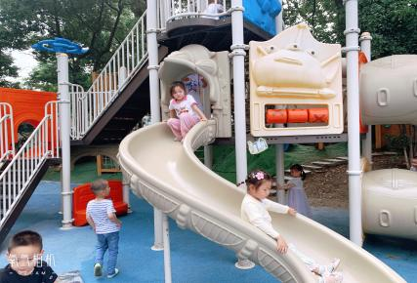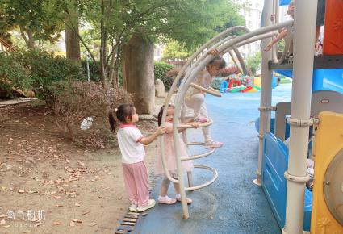

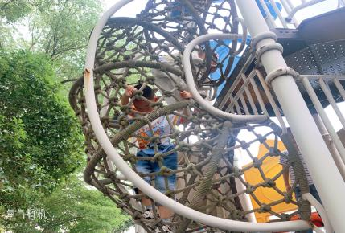

**集体活动情况：**

《社会：安全过暑假》

暑假生活是快快乐乐、丰富多彩的。随着暑假的到来，孩子们也越来越开心越来越高兴。暑假对于孩子来说，是个特殊的假期，他们有很长一段时间可以自由支配，他们可以自由自在地玩耍游戏，如戏水、玩土、玩沙、玩小虫；还可以品尝更多的美味，各种各样的瓜果和冷饮！本次活动主要初步了解暑假的含义和安全过暑假的方法，从而对自己暑假生活有初步的认识和想法，过一个有意义、快乐、安全的暑假。

活动中了解暑假中应注意的防溺水、防拐骗、交通安全、饮食安全等知识，增强自我保护意识和能力的幼儿：**王钧逸、陈雨航、孙贝牙、陈盼、李宇涵、陆宇轩、穆永泽、张睿宸、郁明泽、万灵杰、袁明楷、蒋绍文、赵天羽、唐锦轩、何书泽、欧阳悦、陆忻妍、黄钰洁、陈悦、丁妤暄、贾清晨、朱明曦、钱宣妤、叶歆雅、郑雅姝、杨芷若、任伊桐、韩文雅、朱姝妍**。

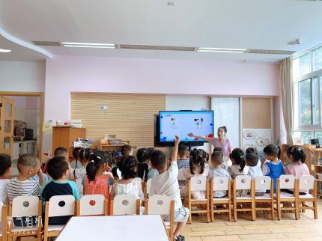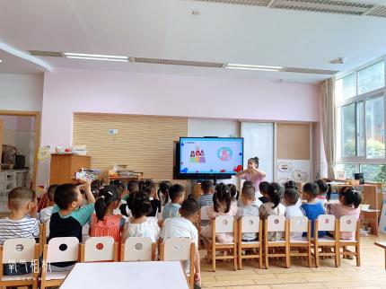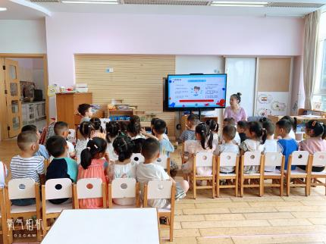

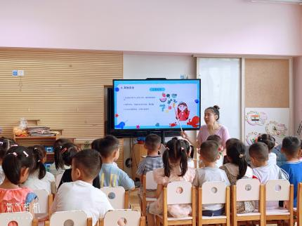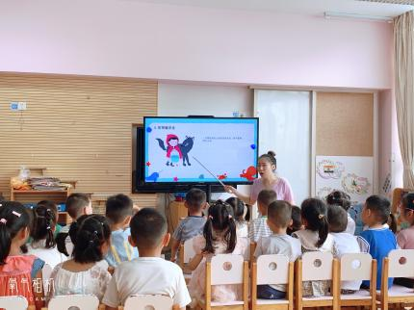

**午餐情况：**今天的午餐是白菜豆干、鱼香肉丝、山药鸡汤。餐前孩子们一起进行手指游戏，各小组幼儿有序如厕、洗手、开好大炮，做好餐前准备。洗好手后小朋友拿取一块黄色擦手毛巾放置餐桌旁以备擦手在有序排好队自主端饭菜。所有的幼儿都能两只小手端住碗，并有序的行径。午餐时，随着舒缓柔和的轻音乐，幼儿用正确的姿势午餐小脚放在桌子妈妈下面，身体朝向桌子一手扶碗一手拿勺。安静的进餐，知道一口饭一口菜，举手添汤；餐后自主送碗勺并漱口擦嘴巴。

自主进餐并光盘行动的幼儿有：**王钧逸、陈雨航、孙贝牙、陈盼、李宇涵、陆宇轩、穆永泽、张睿宸、郁明泽、万灵杰、袁明楷、蒋绍文、赵天羽、唐锦轩、何书泽、欧阳悦、陆忻妍、黄钰洁、陈悦、丁妤暄、贾清晨、朱明曦、钱宣妤、叶歆雅、郑雅姝、杨芷若、任伊桐、韩文雅、朱姝妍**。

进餐速度时间较长的幼儿有：**王钧逸、何书泽、郁明泽。**

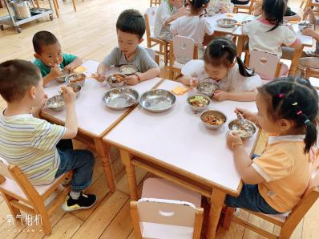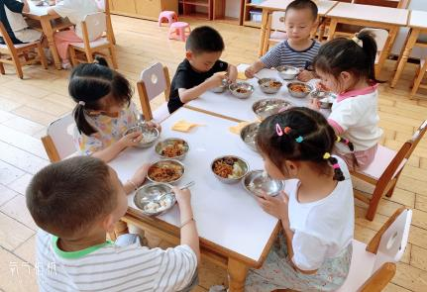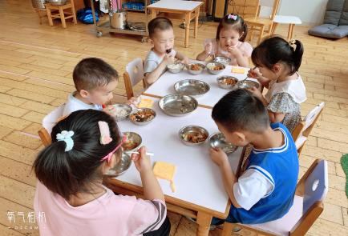

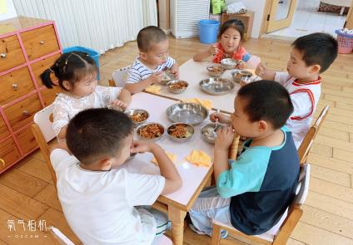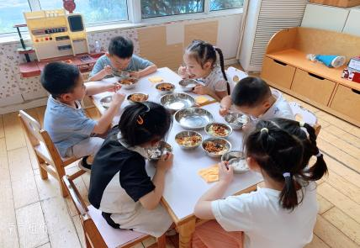

**午睡情况：**

散步后孩子们主动塞好小椅子自主如厕，进入午睡室后主动将鞋子摆整齐，放在指定的位置。今天有26位幼儿听完睡前故事在12点30分左右进入睡眠的状态分别是：**王钧逸、陈雨航、孙贝牙、李宇涵、陆宇轩、穆永泽、郁明泽、万灵杰、袁明楷、蒋绍文、赵天羽、唐锦轩、何书泽、欧阳悦、陆忻妍、黄钰洁、陈悦、丁妤暄、贾清晨、朱明曦、钱宣妤、叶歆雅、杨芷若、任伊桐、韩文雅、朱姝妍**。

陪伴入睡：**无。**

睡前能自主尝试盖被子的幼儿有：**王钧逸、陈雨航、孙贝牙、陈盼、李宇涵、陆宇轩、穆永泽、张睿宸、郁明泽、万灵杰、袁明楷、蒋绍文、赵天羽、唐锦轩、何书泽、欧阳悦、陆忻妍、黄钰洁、陈悦、丁妤暄、贾清晨、朱明曦、钱宣妤、叶歆雅、郑雅姝、杨芷若、任伊桐、韩文雅、朱姝妍**。

**老师的话**：

1.希望家长们合理安排好幼儿的暑期活动，过一个有意义且充实的暑假！

2.放假时间7.1-9.1。